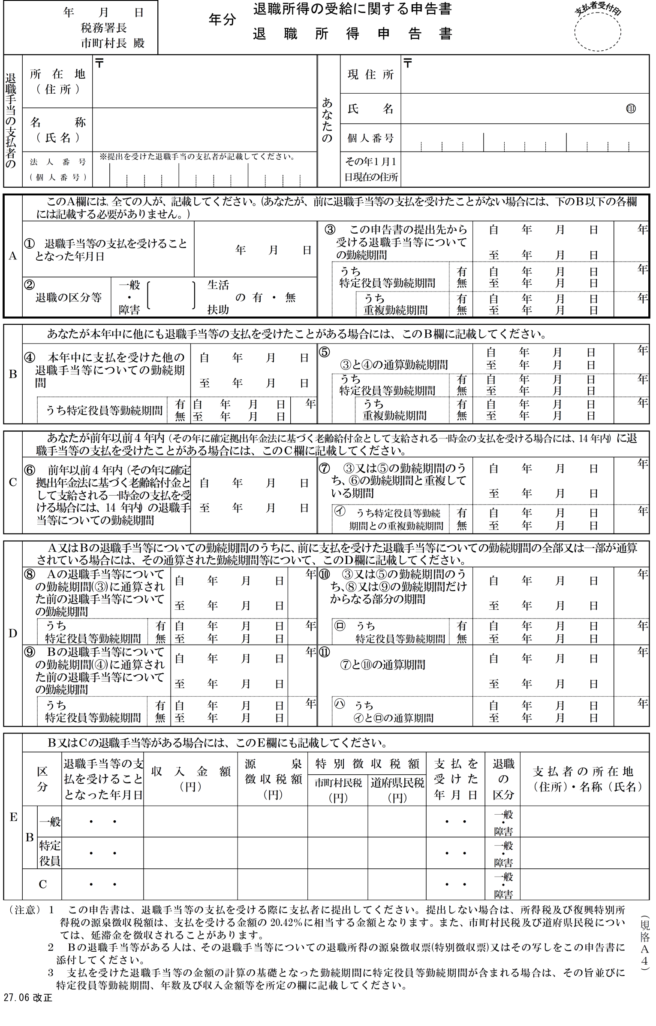

**183-0052**

**東京都府中市新町２－７７－１**

**東京市町村総合事務組合**

